南榮國民中學97-1學期攜手計畫課後輔導學習單(一)
「明明白白你(妳)的心」
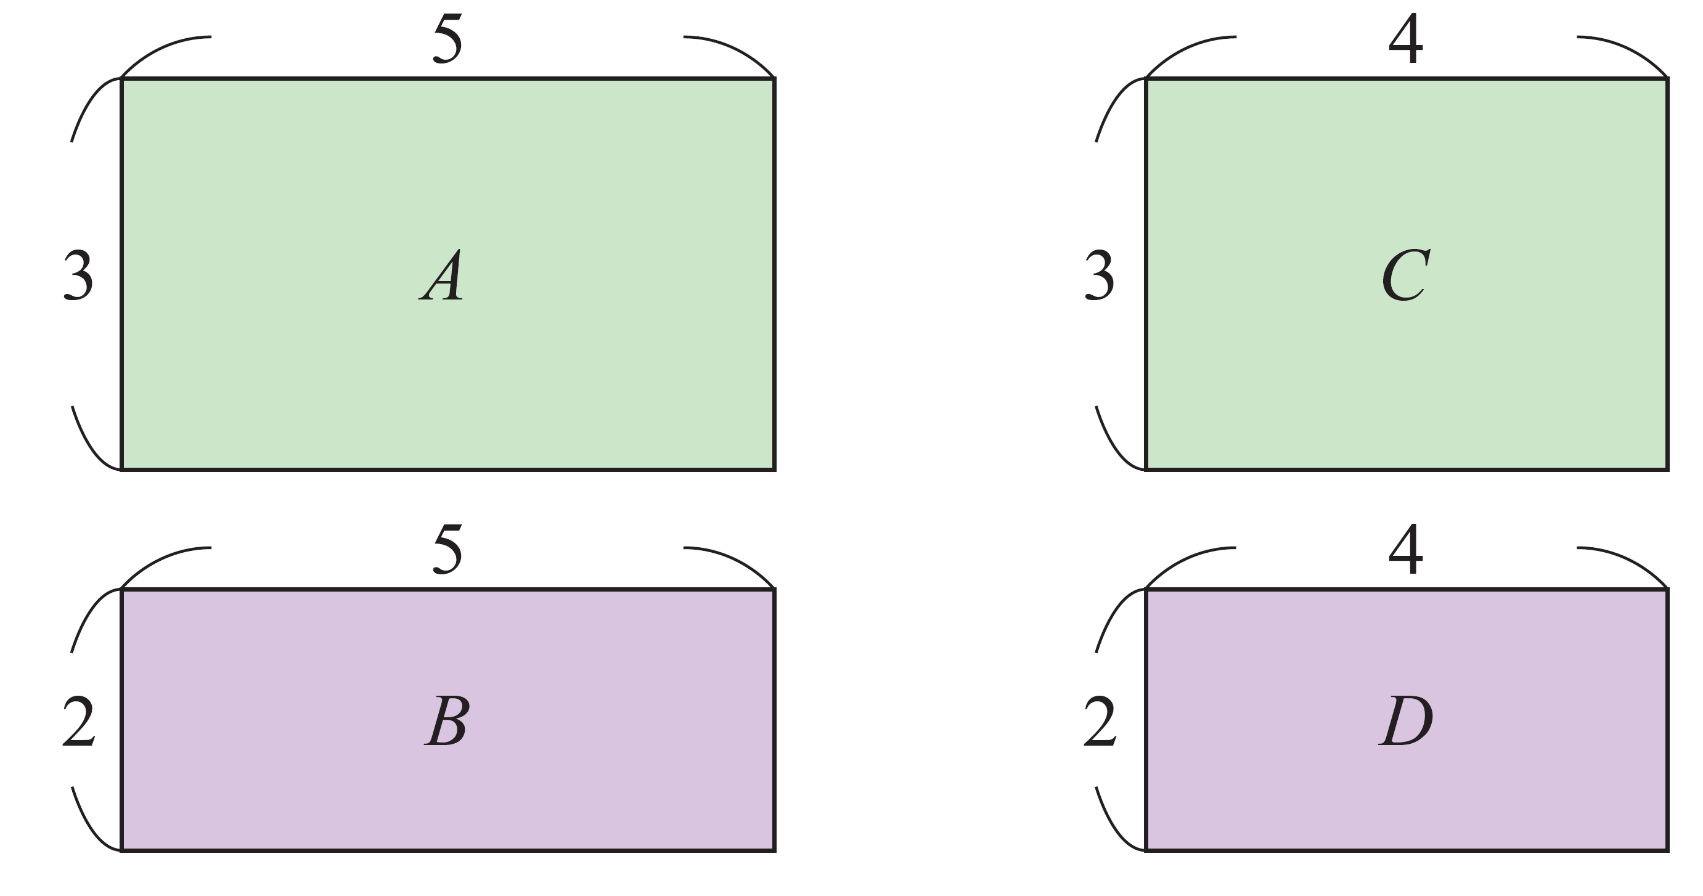
1.下圖為A、B、C、D四個小長方形：
(1)這四個小長方形面積的和是多少？
答:
A長方形面積: ; B長方形面積: ;
C長方形面積: ;D長方形面積: ;
A+B+C+D= 。
(2)這四個小長方形可以拼成一個大長方形嗎？答: 。如果可以，那麼大長
方形的長、寬各為多少？答:長= ;寬= 。又為面積多少？答: 。

2.依下圖所式寫出各面積表示式:
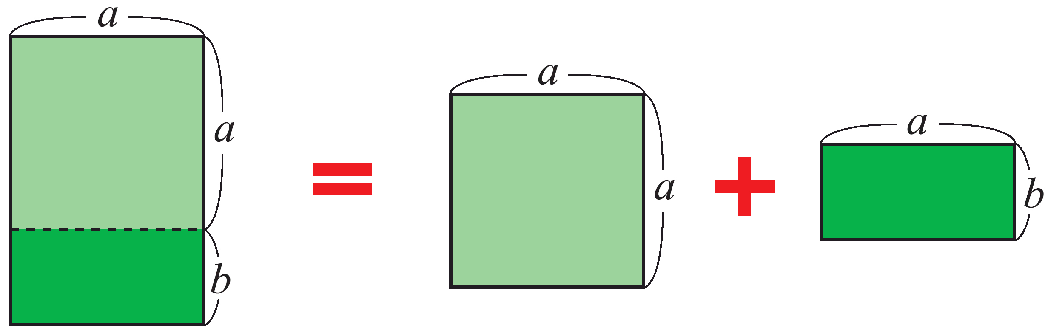
面積＝ a ×( ＋ )＝ ＋

3.依下圖所式寫出各面積表示式:
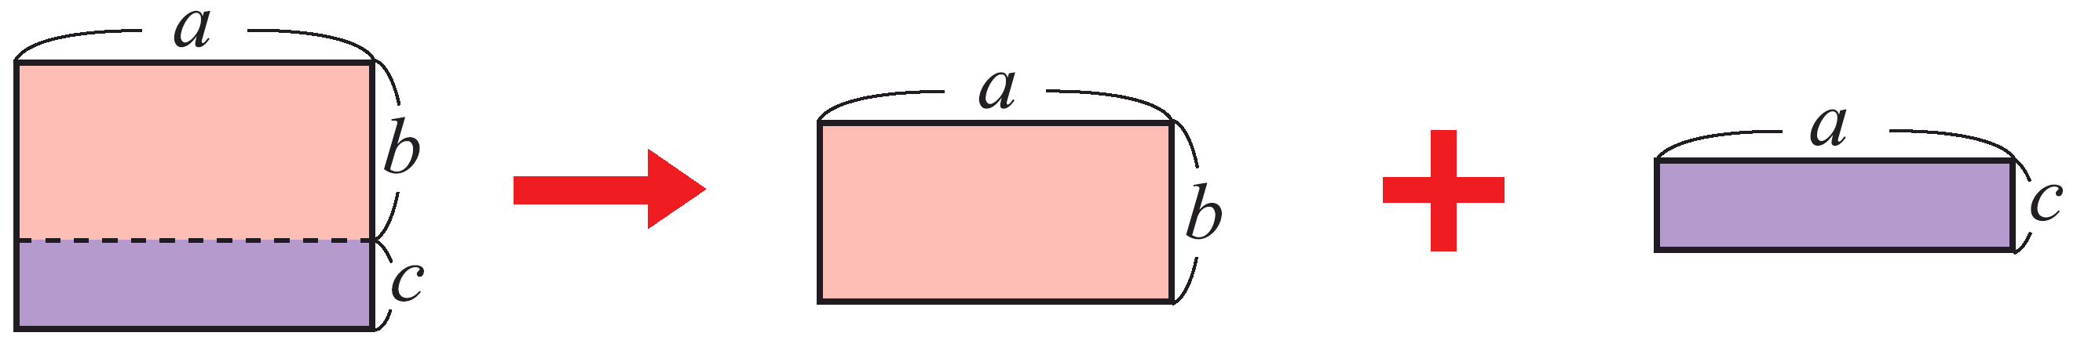
a(b＋c) ＝ ＋
壹、學習目標與對應學習行為描述(量化表示):  一、1.能透過具體表徵，以文字符號表示正方形與長方形面積。  2.對應學習行為描述：  □90%以上 □80% □60% □50%  □30％ □20％以下  二、1.能透過「具體圖形」建構乘法對加法分配律概念。  2.對應學習行為描述：  □90%以上 □80% □60% □50%  □30％ □20％以下  三、 能透過「具體圖形」建構乘法對減法分配律概念。  1.□90%以上 □80% □60% □50%  □30％ □20％以下 | 貳、補救教學模式採用分析  一、依據學習評量結果該生是否已達最低標準？  1.□是 □否  2.若未達最低標，持續補救教學建議為何？ 。  二、持續進行補救教學模式建議採取  1.□直接教學模式(協助學生記憶事實以及發展讀、寫、算技能)。  2.□精熟教學模式(依據學生個別差異給予足夠學習時間精熟學習內容) 。  3.□個別化教學模式(依據教材由學生個別學習，且學習進度由學生自行決定)。

